Структурное подразделение «Детский сад №18 комбинированного вида»
муниципального бюджетного дошкольного образовательного учреждения
«Детский сад «Радуга» комбинированного вида»
Рузаевского муниципального района Республики Мордовия

КОНКУРСНЫЙ МАТЕРИАЛ
В НОМИНАЦИИ
«Пора учиться»

Тема: Создание домашней тетради-тренажера для логопедических заданий
по обучению грамоте

Автор: Салтыкова Юлия Евгеньевна
учитель-логопед

2015 год

В дошкольные годы происходит развитие ребенка, он овладевает речью, знакомится со звуковым, лексическим и грамматическим составом языка. Это период дошкольник знакомится со словом - его смысловой (слово обозначает определенный предмет, явление, действие, качество) фонетической или звуковой стороной (слово звучит, состоит из звуков, следующих в определенной последовательности). Процесс обследования звукового состава слова для ребенка дошкольного возраста сложен потому, что ему одновременно нужно установить, какие именно звуки слышны в слове, вычленить их, определить порядок следования звуков, их количество. И, хотя устная речь ребенка к концу дошкольного возраста развита, необходимо сформировать у него такие умения и навыки, которые помогли бы ему научиться анализировать звуковой материал и осознавать свою речевую деятельность. Ведь ориентировка в звуковой стороне слова готовит ребенка к усвоению грамоты, письменной речью.
Знакомство со слоговым анализом является важным этапом при обучении дошкольников грамоте и на начальных этапах и для дальнейшего усвоения грамматики родного языка.
Работая с детьми с речевыми нарушениями, а также взаимодействуя с их родителями, я заметила, что они не всегда активно включаются в образовательный процесс и не имеют возможности правильно подобрать игры и упражнения для закрепления навыков, формирующихся у детей на логопедических занятиях.
Мною была поставлена цель: разработать домашнюю тетрадь для логопедических занятий по обучению грамоте с учетом для детей подготовительного возраста.
Предварительная работа по обучению грамоте: усвоению гласных звуков, твердых и мягких согласных звуков, знакомство с буквами, усвоение навыков звукового анализа проводится на логопедических занятиях поэтапно.
1.Обучение детей звуковому анализу слов начинается с определения последовательности звуков: выделять данную последовательность нужно при помощи неоднократного произнесения слова с последовательным интонационным выделением каждого звука.
Так, при анализе слова «жук» ребёнок должен произнести его три раза: жжук, жуук, жук. Реально представить слово даёт возможность картина-схема его звукового состава. На ней помещается рисунок - предмет, название которого ребёнок должен разобрать, и ряд кругов-фишек под рисунком. Количество фишек соответствует количеству звуков в слове. Рисунок помогает ребёнку видеть предмет, название которого анализируется. Схема даёт возможность определить качество звуков в слове и выполняет контрольную функцию.
После того, как дети овладеют навыками проведения звукового анализа простейших слов,
2. знакомим детей с гласными и согласными звуками.
Дети узнают, что гласным звукам ничто «не мешает» - ни зубы, ни губы, ни язык: они легко выходят изо рта. Дети «проверяют» все звуки, произносят их и наблюдают, не мешает ли что-либо их выговариванию. Полученные таким активным путём знания прочно усваиваются дошкольниками: эти «необыкновенные» звуки, которые мы произносим громко, полным голосом называются гласными и, разбирая слова, обозначать их нужно обозначать красной фишкой.
3. На следующих занятиях дети узнают о согласных звуках, произнесению которых всегда что-то «мешает» - губы, зубы, язык. Например, при произнесении звуков «м», «мь» мешают губы, «с», «сь», «з», «зь» - мешают зубы и т.д.
Дети узнают, что у звуков есть пара. Твёрдый согласный обозначается синей фишкой, а мягкий - зелёной.
Проводя звуковой анализ слов, нужно следить за правильным употреблением терминов «гласный», «твёрдый согласный», «мягкий согласный» звуки.
В период знакомства с гласными, твёрдыми и мягкими согласными звуками переходим к анализу четырёх - пятизвуковых слов различного состава: лиса, слон, зонт, школа.
4. Составление схемы слов с помощью фишек.
В качестве примера предварительной работы мне бы хотелось представить конспект занятия по обучению грамоте.

Тема занятия: Гласные звуки
Цель: закреплять знания детей о гласных звуках первого ряда.
Задачи:
Образовательные:
• закреплять понятие «гласный звук»;
• упражнять детей давать характеристику звука по артикуляционным и акустическим признакам с опорой на алгоритм;
• упражнять детей в выделении и дифференцировке гласных звуков на слух.
Развивающие:
• развивать фонематический слух и восприятие;
• развивать общую, мелкую и артикуляционную моторику;
• развивать слуховое и зрительное внимание.
Воспитательные:
• воспитывать уважение к ответам товарища;
• воспитывать интерес к словесным играм.

Оборудование:
1. Конверт с письмом;
2. Сундук с конвертами;
3. 4 конверта с заданиями;
–1-ый конверт: письмо, большие звуковые символы (А, У, И), картинки с изображением детей в лесу, плачущего малыша, ослика;
–2-ой конверт: письмо;
–3-ий конверт: 12 картинок, звуковые символы А, У, И, О;
–4-ый конверт: письмо;
4. Символы звуков А, О, И, У, Э, Ы для замка;
5. Колокольчик;
6. Солнце, цветок, трава:
7. Цветные прищепки;
8. Медальки детям;
9. Магнитофон, диск.

План занятия:
1. Организационный момент. Сообщение темы занятия.
2. Анализ и синтез сочетаний гласных звуков.
3. Физкультминутка. Фонетическая ритмика.
4. Выделение гласных звуков в начале слова. Развитие
фонематических представлений.
5. Физкультминутка. Фонетическая ритмика.
6. Пальчиковая гимнастика. Игра с прищепками.
7. Итог занятия.

Ход занятия:
1. Организационный момент. Сообщение темы занятия.
Логопед: – Ребята! Что это?
Дети: Конверт.
Логопед: – На нём написано «Для сообразительных и отважных». Вы сообразительные и отважные?
Дети: Да!
Логопед: – Тогда откроем письмо и прочитаем:
«Здравствуйте, ребята! Я – король Страны гласных звуков. В моей стране есть большой и красивый замок, в котором жили гласные звуки, они так замечательно пели! Но злая волшебница спрятала их в сундук и превратила все гласные звуки в вопросы и загадки, их надо отгадывать по порядку, но у меня никак не получается! Помогите мне вернуть жителей замка домой!»
Логопед: – Ребята, нам надо отправиться в Страну гласных звуков и помочь Королю!
– Вот и замок, о котором писал нам Король и он действительно пуст, никого в нем нет! А рядом стоит сундук.
–Вот это задачку загадала нам волшебница!!! Скорее посмотрим, что в сундуке /вместе открываем сундук/. Здесь конверты. Посмотрите, на конвертах написаны цифры!
Логопед: – Какой конверт нам надо открыть первым?

2. Анализ и синтез сочетаний гласных звуков.
Логопед: – Миша, возьми конверт, покажи, что в нём.
–Это задание от волшебницы, давайте прочитаем:
«Ваши любимые гласные звуки любят ходить друг к другу в гости. А что же получается когда они приходят друг к другу?»
Логопед: – Давайте разгадаем эту загадку.
Логопед: –Звук А пришел в гости к звуку У /выставляются символы гласных звуков, «держатся за руки»/
Логопед: – Кира, что получилось?
Ребенок: Получилось «АУ» /картинка/
Логопед: –Вместе произнесем: «А-а-аУ-у-у!»
Логопед: –Кто так кричит? Почему?
Ребенок: Дети, когда заблудятся в лесу.
Логопед: –Сколько гласных звуков мы произнесли?
Ребенок: два.
Логопед: –Какой звук первый?
Ребенок: А
Логопед: –Какой звук второй?
Ребенок: У
Логопед: – Звук У пришел в гости к звуку А. Что получилось?
Ребенок: УА
Логопед: –Вместе произнесем «У-у-уА-а-а»
Логопед: –Кто так кричит?
Ребенок: Малыш
Логопед: –Почему?
Ребенок: /плачет, не умеет разговаривать, зовет маму/
Логопед: –Сколько гласных звуков мы произнесли?
Ребенок: два.
Логопед: –Какой звук первый?
Ребенок: У
Логопед: –Какой звук второй?
Ребенок: А
Логопед: –Звук И любит ходить в гости к звуку А. Что получается?
Ребенок : ИА
Логопед: –Вместе произнесем «И-и-иА-а-а»
Логопед: – Кто так говорит?
Ребенок : Ослик
Логопед: – Сколько гласных звуков мы произнесли?
Ребенок: два.
Логопед: –Какой звук первый?
Ребенок: И
Логопед: –Какой звук второй?
Ребенок: А
Логопед: – Мы отгадали первую загадку волшебницы! Может она нам вернет гласный звук? Но в конверте нет звука...Волшебница очень хитрая, она его спрятала, давайте поищем звук. В этом нам поможет волшебный колокольчик. Там где он зазвенит мы найдем гласный звук. /дети встают и ищут звук в кабинете, находят символы 2-х звуков /А, У/. Молодцы! Теперь мы вернем жителя замка!
– Оля, подойди к замку и верни гласный звук в замок. Назови его. Расскажи нам об этом звуке.
Ребенок рассказывает по образцу с помощью логопеда:
Логопед: – Звук А какой?
Ребенок: Звук А гласный
Логопед: – Почему он гласный?
Ребенок: Его можно петь «а-а-а»
Логопед: – Молодец!Садись!
Логопед: – Кира, подойди к замку и верни гласный звук в замок. Назови его. Расскажи нам о звуке У. /по образцу/
Логопед: – Звук У какой?
Ребенок: Звук У гласный.
Логопед: –Почему он гласный?
Ребенок: Его можно петь у-у-у
Логопед: – Молодец! Садись!
Логопед: – Мы вернули 2 гласных звука, нам осталось вернуть 4.
– Максим, открой следующий конверт.
– Прочитаем задание:
« Я отдам гласный звук тому, кто умеет петь песни гласных звуков».
Логопед: – Ребята, покажите волшебнице какие песни вы знаете.
3. Физкультминутка (фонетическая ритмика).
Логопед: – Споем песенки про те звуки, которые уже нашли:
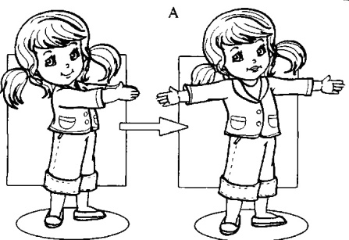
Встали ровно, руки вытянули вперед, приготовились: А-А-А /разводим руки в стороны, громко поем/. Сводим руки /тихо поем а-а-а/ Повтор 2 раза.

Логопед: – Споём песенку Паровозика:
Руки согнуты на уровне груди, ладошки повернуты от себя. Произносим звук У и выпрямляем руки вперед и вниз.
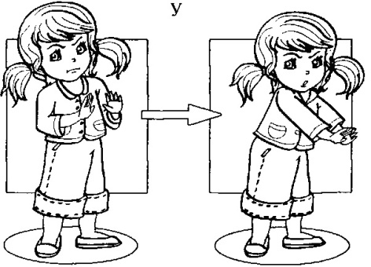
Логопед: – Молодцы! Теперь уж точно волшебница отдаст нам еще один гласный звук. В этом нам поможет колокольчик.
–Нашли, молодцы! Какой это звук?
Ребенок: Гласный звук И
Логопед: –Илья, подойди к замку и верни звук в замок. Расскажи об этом звуке.
–Молодец! Садись!
4. Выделение ударных гласных звуков в начале слов. Развитие фонематических представлений.
Логопед: –Давайте откроем следующий конверт и прочитаем загадку от волшебницы:
«Отгадайте, какой гласный звук спрятался в словах на картинках»
Логопед: – Хитрая какая волшебница, сложную загадку загадала, но мы и ее отгадаем!
/По очереди выставляются карточки с картинками/
Логопед: – Посмотрите на картинки и послушайте слова: Аня, аист, астра.
Логопед: – Какой гласный звук спрятался в этих словах?
Ребенок: В этих словах спрятался гласный звук А.
Логопед: – Молодец! Какой символ надо поставить в окошко, выбери, Максим.
Аналогично со словами: – Ирис, иглы, ива.
– Утка, ухо, удочка.
– Облако, осы, овощи.
–Миша, подойди к замку и верни гласный звук в замок. Какой звук нам отдала волшебница?
Ребенок: Гласный звук О.
Логопед: – У нас остался последний конверт. Марина, открой его, прочитаем:
« Вы знаете только 2 песенки со звуками, а их много! Если споете песни про остальные звуки, то я отдам вам последний гласный звук! Ха-Ха-Ха!»
Логопед: –Ребята, я думаю, вы легко справитесь с этим заданием!
5. Физкультминутка. Фонетическая ритмика
Логопед: – Давайте покажем волшебнице Цветочки:
«Закрылись цветочки» – дети принимают исходное положение: приседают на корточки, сложив руки, прижав подбородок к груди.
«Распустились» медленно встаем произнося гласный о-о-о, одновременно поднимая руки через стороны вверх и соединяя их в кольцо над головой.
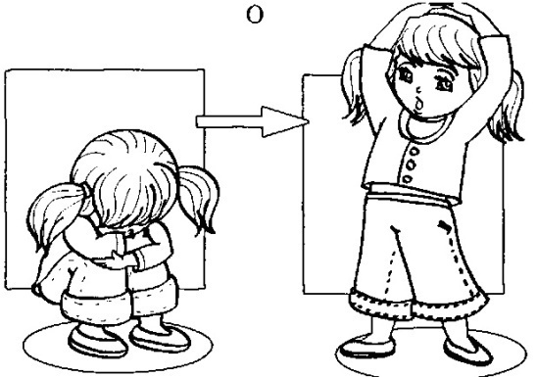
« Закрылись цветочки» исходное положение.
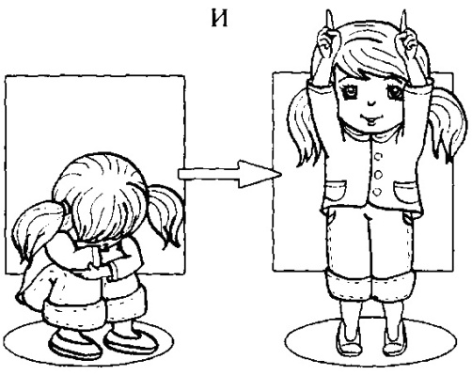
«Распустились», обрадовались солнышку – радостно, с улыбкой поднимают руки высоко над головой (пальцы сжаты в кулак, указательный направлен вверх). Стоя на носочках тянемся вверх и произносят и-и-и.
Руки опущены. Произнося гласный э-э-э, дети плавно сгибают руки в локтях, поднимая кисти до уровня плеч, локти опущены, одновременно покачивая головой с укоризненным оттенком.
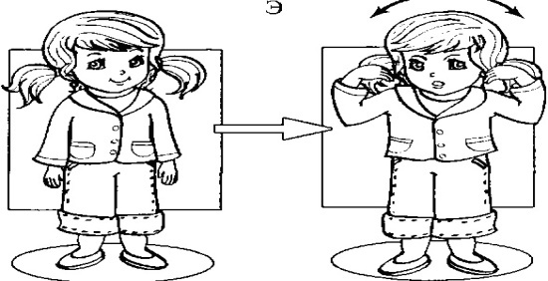

Руки согнуты на уровне груди, пальцы сжаты в кулачки, локти направлены в стороны. Произнося, гласный ы-ы-ы, дети с усилием отводят в стороны согнутые в локтях руки («растягивают пружину»).
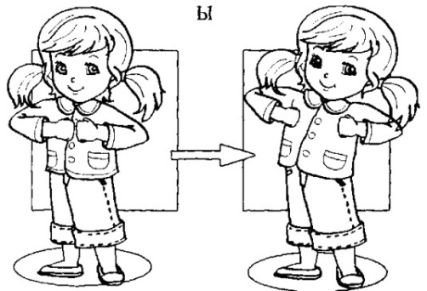
Логопед: – Умнички, вы выполнили все задания злой волшебницы и теперь она должна нам отдать последние звуки, давайте найдем их! Колокольчик молчит, не подсказывает нам. А может волшебница отдала гласные звуки нашим гостям? Посмотрите внимательно.

Логопед: – Нашли! Олег, какой гласный звук ты нашел? Верни его в замок. Расскажи о нем.
–Молодец! Садись!
Логопед: – Даниил, какой звук ты нашел, верни его в замок, расскажи о нем.
–Молодец! Садись!
Логопед: – Посмотрите, мы вернули всех жителей в замок.
–Какой по цвету замок, в котором живут гласные звуки?
Ребенок: Красный
Логопед: – Почему?
Ребенок: В нем живут гласные звуки.
Логопед: Гласный звук всегда красный. Повторим вместе.
6. Пальчиковая гимнастика. Игра с прищепками.
Логопед: – Мы вернули все гласные звуки домой, но они все равно грустные, мы можем поднять им настроение с помощью солнышка, травки и цветка. Но чего им не хватает?
Дети: Солнцу – лучиков, цветку – лепестков, траве – травинок.
Логопед: – Сделаем это с помощью цветных прищепок. /крепим к замку/
7. Итог занятия (под спокойную музыку)
–Посмотрите как красиво, солнечно, радостно стало в Стране гласных звуков.
Наша путешествие окончено, но Король хочет отблагодарить вас за помощь и дарит всем медальки с гласными звуками, чтобы вы не забывали про них и наслаждались их пением.
Вашему вниманию, я предлагаю часть игр и упражнений. Они широко используются мной на логопедических занятиях с детьми, а также собраны в авторской тетраде - тренажере для домашний по обучению грамоте.
Пособие охвачено единым игровым сюжетом и начинается со знакомства с героем тетради, который присутствует на протяжении всего знакомства со звуками, задает эмоциональный настрой и поднимает мотивацию ребенка при выполнении заданий, что немаловажно для занятий дома.

Задание 1. Подберите схему к названию картинки и соедините пары.
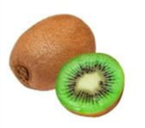

Задание 2: Попробуйте составить схемы слов.

Задание 3. Определите зашифрованное слово. Напечатайте его.
Чай или сок? Груша или апельсин?

Цель была достигнута, а задачи решены: у детей сформировались и закрепились представления о гласных звуках, твердых и мягких согласных звуках, буквах, сформировались и были закреплены навыки звукового анализа.

